EDUCAÇÃO AMBIENTAL E MATEMÁTICA: UM OLHAR PARA INTERDISCIPLINARIDADE NA EDUCAÇÃO BÁSICA
Ailza Guimarães Alves
Secretaria de Educação de Sanharó - PE
ailzagalves@hotmail.com
Joicy Lariça Gonçalves Santos
Secretaria de Educação de Lajedo - PE
joicys81@gmail.com

Manoel Arthur Barbosa Correia
Instituto Federal de Pernambuco – Campus Palmares
arthurbc89@gmail.com

Resumo: O artigo discute a importância da interdisciplinaridade entre a Educação Educação Ambiental (EA) e a Matemática (EM) como ferramenta pedagógica para promover uma formação crítica, cidadã e contextualizada nos anos iniciais do ensino fundamental. O texto defende que a integração entre as áreas rompe com a fragmentação do conhecimento e favorece o desenvolvimento da consciência socioambiental. A partir de uma abordagem qualitativa, relata-se a realização de uma oficina com alunos do 3º ano em duas escolas do agreste de Pernambuco, envolvendo atividades que articulam conteúdos matemáticos e temas ambientais. Os resultados evidenciaram o protagonismo dos estudantes na análise crítica dos dados e na proposição de soluções sustentáveis, demonstrando como a matemática pode ser usada para interpretar a realidade e estimular o pensamento crítico desde a infância. O artigo conclui que a interdisciplinaridade fortalece o processo educativo, tornando-o mais significativo e conectado com a vivência dos estudantes, e destaca a urgência de reformulações curriculares que integrem saberes matemáticos a contextos sociais e ambientais.
Palavras-chave: Educação Ambiental. Educação Matemática. Interdisciplinaridade. Estatística.
Abstract: The article discusses the importance of interdisciplinarity between Environmental Education (EE) and Mathematics (ME) as a pedagogical tool to promote critical, civic and contextualized education in the early years of elementary school. The text argues that integration between the areas breaks with the fragmentation of knowledge and favors the development of socio-environmental awareness. Using a qualitative approach, it reports on a workshop held with 3rd grade students in two schools in the agreste region of Pernambuco, involving activities that link mathematical content and environmental themes. The results showed that the students played a leading role in critically analyzing the data and proposing sustainable solutions, demonstrating how mathematics can be used to interpret reality and stimulate critical thinking from an early age. The article concludes that interdisciplinarity strengthens the educational process, making it more meaningful and connected to students' experiences, and highlights the urgency of reformulating curricula to integrate mathematical knowledge with social and environmental contexts.
Keywords: Environmental education. Mathematics education. Interdisciplinarity. Statistics.

1. INTRODUÇÃO
A contemporaneidade impõe à educação básica o desafio de formar sujeitos críticos, capazes de compreender e intervir em problemas socioambientais. Nesse cenário, a interdisciplinaridade se apresenta como uma abordagem essencial, promovendo a integração entre saberes e a superação da fragmentação do conhecimento, onde propõe uma educação mais integrada, em que as disciplinas possam dialogar entre si, buscando uma compreensão mais ampla e significativa dos conteúdos e da realidade.
Sendo assim, é uma temática amplamente discutida por diversos autores da área da educação. Conforme Siegel (2012), a interdisciplinaridade se originou na década de 60, na França e na Itália, quando os movimentos estudantis reivindicavam um ensino mais condizente com as questões sociais, políticas e econômicas da época. Para o autor, seria uma resposta à fragmentação dos conteúdos.
Em contribuição, Fazenda (2003) define a interdisciplinaridade como uma categoria de ação que não significa a conexão entre os conteúdos de diferentes disciplinas, mas se constitui em um diálogo entre indivíduos que, somente depois, concretiza-se na inter-relação com as disciplinas do currículo escolar visando um processo interno de construção do conhecimento. De acordo com Saviani (2003), a interdisciplinaridade é indispensável para a implantação de um processo inteligente de construção do currículo de sala de aula informal, realístico e integrado.
Ademais, a articulação entre a EM e a EA, por exemplo, permite explorar conteúdos matemáticos de forma contextualizada, relacionando-os com questões socioambientais reais e relevantes. O presente relato de experiência propõe uma reflexão sobre essa conexão, evidenciando como a interdisciplinaridade pode enriquecer os processos de ensino e aprendizagem e contribuir para uma formação mais significativa.
Diversos autores do campo da EM discutem a integração da Matemática com outras disciplinas, sobretudo com a EA. Como exemplo temos D’Ambrosio (2019) ao propor o programa Etnomatemática, que alude a uma educação que valoriza os saberes de culturas diversas e também ao desenvolvimento do pensamento crítico e a decolonalidade, destaca a importância de repensarmos nossa relação com o mundo; Freire (1992) ao abordar a consciência crítica e o diálogo como caminhos para a prática da liberdade, além dos ideais de transformação da realidade e Skovsmose (2014) ao relacionar a Educação Matemática Crítica (EMC) com justiça ambiental, onde propõe que a EMC deve tratar de problemas sociais do cotidiano do estudante.
Os autores confluem na defesa de uma educação que transcende a mera transmissão de conhecimentos técnicos, promovendo a formação de cidadãos críticos e conscientes de seu papel na sociedade e no meio ambiente. D’Ambrosio, Freire e Skovsmose compartilham a visão de que a educação deve ser contextualizada, ética e voltada para a transformação social e ambiental.​ Essa convergência reforça a importância de integrar a EM e a EA, promovendo uma abordagem educativa que reconheça a interdependência entre conhecimento, cultura e natureza, e que capacite os indivíduos a agir de forma responsável e sustentável.
Nesse escopo, o conceito de Letramento Estatístico (LE), conforme proposto por Gal (2002), emerge como elemento fundamental para a formação crítica e cidadã, sobretudo em tempos marcados pelo uso indiscriminado e manipulado de dados. Considerando o currículo da Educação Básica, suas normas e diretrizes evidencia-se a necessidade de que a formação de professores também contemple essa vertente da EM. Correia (2023), ao analisar os currículos das Licenciaturas em Matemática de Pernambuco, aponta que embora os documentos pedagógicos apresentem uma preocupação com o desenvolvimento crítico dos licenciandos, o LE ainda não está plenamente incorporado às disciplinas de Estatística, que permanecem majoritariamente técnicas e descontextualizadas.
Santos (2023) ao desenvolver um estudo exploratório-descritivo com análise documental das matrizes curriculares de 51 cursos de Pedagogia do Estado de Pernambuco, constatou que apenas 12 desses cursos destacam a presença da disciplina Estatística. Porém, essas disciplinas estão mais ligadas ao contexto histórico institucional respectivo à primeira fase dos cursos de Pedagogia do que com a finalidade de contribuir com a formação Matemática do pedagogo.
Tais cenários indicam a urgência de reformulações curriculares nas licenciaturas em Matemática e em Pedagogia, pois como futuros professores que trabalham os conceitos de tratamento da informação é necessário que o conteúdo seja associado a contextos sociais, ambientais e culturais, possibilitando uma EM voltada à justiça social e ao desenvolvimento da consciência crítica. No entanto, essa articulação não pode ocorrer de forma isolada ou disciplinarmente estanque. É necessário que o currículo promova uma abordagem interdisciplinar, capaz de romper com a fragmentação do conhecimento e de aproximar os conteúdos escolares das experiências vividas pelos estudantes.
No que se refere a EA, segundo Leff (2015), o ensino interdisciplinar no aspecto ambiental implica a construção de novos saberes, técnicas e conhecimentos e sua incorporação como conteúdos integrados no processo de formação. Em complemento, para Siqueira (2020), tendo como característica estrutural a interdisciplinaridade, a educação ambiental permeia todas as áreas do conhecimento.
A temática ambiental na escola quando vivenciada ainda enfrenta alguns entraves, pois fica muito restrita para as aulas de Ciências ou Geografia, além de ser vivenciada apenas em datas comemorativas e/ou projetos, por vezes desconexos com a realidade ambiental local. Conforme Alves (2023), a escola deve favorecer em seu currículo a construção de conhecimentos que possibilitem o diálogo, uma vez que a EA deve fazer parte do seu cotidiano. E complementa apontando que a interdisciplinaridade é uma maneira de vivenciar abordagens de EA na escola.
Diante do exposto, este trabalho aborda uma atividade interdisciplinar realizada em turmas do 3º ano dos anos iniciais do ensino fundamental, em duas escolas nos municípios de Lajedo e Sanharó, ambas do agreste do estado de Pernambuco. Destacamos que esta atividade foi planejada como parte de uma ação de desenvolvimento do Projeto de extensão denominado Letramento Estatístico e Digital para leitura de mundo, do qual os autores são membros. Para fins de identificação passaremos a tratar estas escolas com os códigos SA1 e SA2, respectivamente.
2. METODOLOGIA
Para este trabalho optamos por um artigo com abordagem qualitativa, que segundo Gerhardt & Silveira (2009) "busca compreender os fenômenos em profundidade, considerando o contexto em que ocorrem e os significados atribuídos pelos sujeitos envolvidos" (Gerhardt & Silveira, 2009, p. 31). Gil (2022) também ressalta que a pesquisa qualitativa é especialmente útil quando se deseja explorar fenômenos complexos e pouco compreendidos, como em estudos baseados em relatos de experiência, como este.
Este relato de experiência busca refletir sobre a relação entre a EM e a EA numa abordagem interdisciplinar. De modo particular, buscamos defender que a EM na perspectiva Crítica permite aos estudantes organizar e interpretar dados, a fim de contribuir para a construção de novos conhecimentos acerca das causas e consequências dos problemas socioambientais enfrentados. Assim, foi desenvolvida uma oficina, com carga horária de 4 horas, que contou com a participação de duas turmas do 3° ano dos anos iniciais do Ensino Fundamental, sendo uma turma com 10 (dez) estudantes e a outra com 19 (dezenove).
A oficina foi organizada em três etapas: na primeira, os participantes foram introduzidos aos conceitos de alguns impactos ambientais, sendo eles: a poluição da água, o lixo, as queimadas e o desmatamento. Em seguida, as turmas foram conduzidas a investigar qual o impacto ambiental que eles consideram mais prejudicial e que deveria haver uma solução imediata.
Na segunda etapa: os estudantes construíram um gráfico com os dados no quadro branco. Para isso, as professoras colocaram à disposição, imagens impressas que representavam os impactos ambientais para que eles fizessem sua escolha. Cada participante colou no quadro a imagem escolhida na coluna correspondente. Logo depois, representaram os resultados no gráfico da atividade impressa. Na etapa final, os participantes criaram individualmente propostas sobre como gostariam que fosse o planeta Terra no futuro, representando-as com desenhos e/ou frases, além de socializar com a turma.
Para estas atividades utilizou-se como descritores as habilidade constantes no Organizador curricular para os anos iniciais do currículo de Pernambuco (2019), descritas no quadro 01. Além destes empregou-se habilidades de Língua Portuguesa como EF35LP17PE e EF35LP15PE que tratam da busca por textos com informações acerca de fenômenos naturais locais e sobre a defesa da opinião de temas polêmicos relacionados a situações vivenciadas na escola e/ou comunidade.
Quadro 01 - Habilidades desenvolvidas nas atividades
Disciplina | Habilidade
Geografia | (EF03GE08PE) Relacionar a produção de lixo doméstico ou da escola aos problemas causados pelo consumo excessivo e construir propostas para o consumo consciente, considerando a ampliação de hábitos de redução, reuso e reciclagem/ descarte de materiais consumidos em casa, na escola e/ou no entorno.  (EF03GE09PE) Observar e Investigar os usos dos recursos naturais, com destaque para os usos da água e do solo em atividades cotidianas e discutir os problemas ambientais provocados por esses usos.
Matemática | (EF03MA27PE) Ler, interpretar e comparar dados apresentados em tabelas de dupla entrada, gráficos de barras ou de colunas, envolvendo resultados de pesquisas significativas, utilizando termos como maior e menor frequência, apropriando-se desse tipo de linguagem para compreender aspectos da realidade sociocultural significativos.
Fonte: Pernambuco (2019)
3. RESULTADOS E DISCUSSÕES
Os resultados da atividade mostram similaridades em ambas as turmas. Na primeira, composta por 10 estudantes, a maioria optou por queimadas (5 votos), seguida de desmatamento (2 votos), poluição da água (2 votos) e lixo (1 voto) conforme demonstrado na imagem 01.
Imagem 01 - Quadro de respostas da 2ª etapa da oficina na SA1
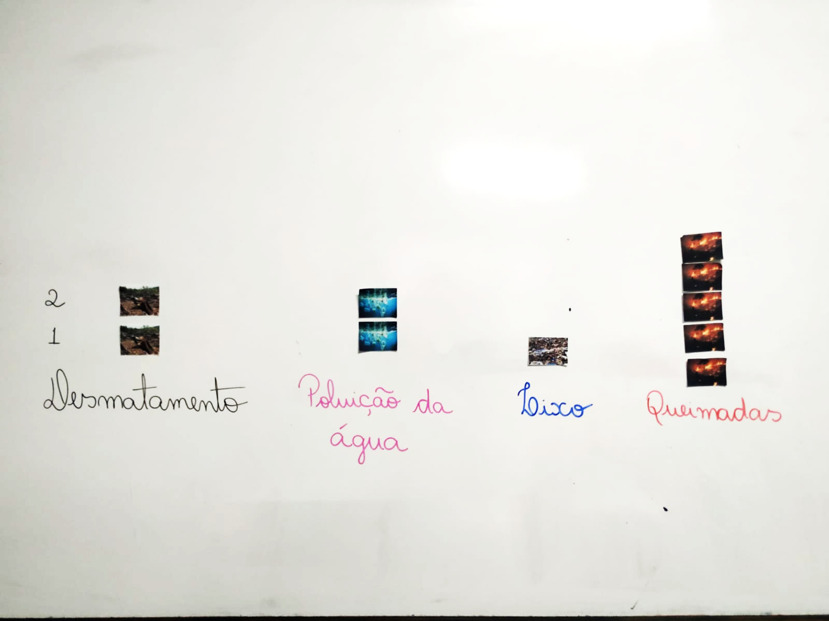
Fonte: Dados da pesquisa, 2024
Já na segunda turma, com 19 estudantes, o padrão se manteve: queimadas (9 votos) foram novamente o impacto mais citado, seguidas por poluição da água (5 votos), desmatamento (3 votos) e lixo (2 votos), conforme mostra a imagem 02.
Imagem 02 - Quadro de respostas da 2ª etapa da oficina na SA2
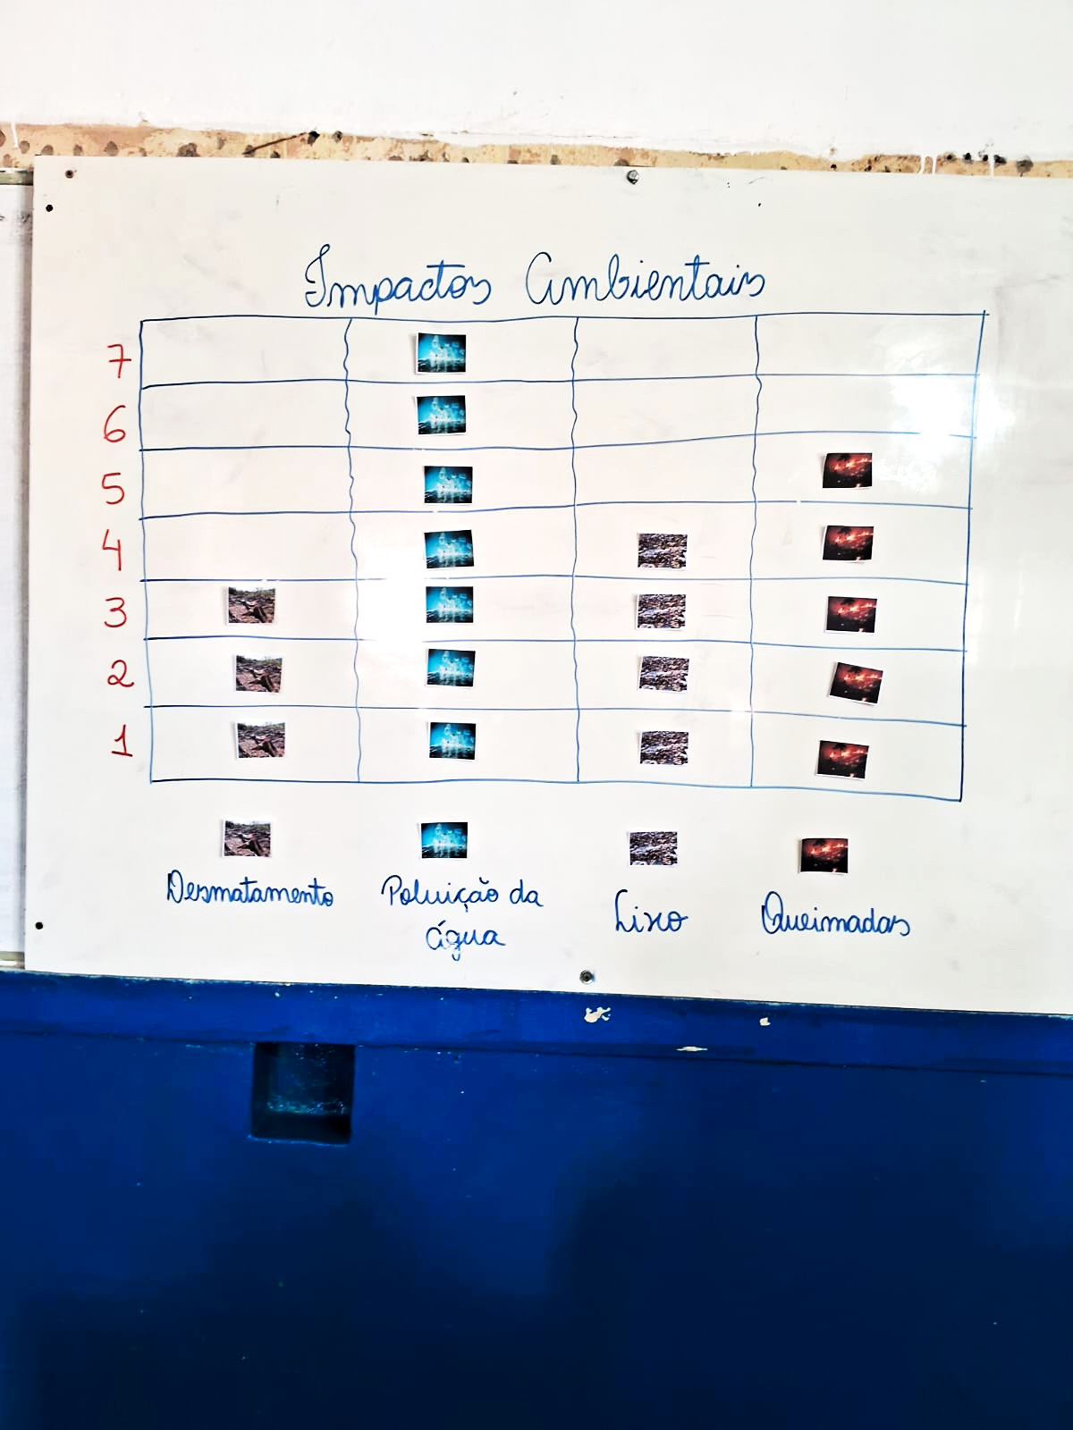
Fonte: Dados da pesquisa, 2024
Os resultados indicam que os estudantes compreendem as queimadas como o impacto ambiental mais alarmante. A escolha predominante por essa temática pode estar relacionada ao seu forte apelo visual, bem como à frequência com que é veiculada em noticiários e redes sociais, sobretudo à época de realização da oficina. Esse dado aponta para a influência das vivências e do repertório sociocultural das crianças na leitura do mundo e na seleção dos problemas que consideram prioritários. Além disso, a maior dispersão de votos entre os demais impactos sugere que há uma percepção ampla, ainda que menos urgente, sobre os demais problemas socioambientais.
A etapa final da oficina consistiu na produção individual de desenhos e frases que refletiam como os estudantes imaginam o futuro do planeta. Essa proposta possibilitou a expressão de desejos e perspectivas de transformação, mostrando sensibilidade às questões ambientais e um forte senso de protagonismo na busca por soluções. Assim, revelaram uma compreensão sensível e crítica sobre o futuro do planeta, expressando o desejo por um mundo mais verde, equilibrado e sustentável. As representações destacavam a importância da preservação ambiental e nos permite refletir que, desde os anos iniciais, é possível despertar o protagonismo e a consciência ecológica por meio de práticas pedagógicas significativas.
Ao articular dados quantitativos com produções subjetivas, a atividade mostrou-se eficaz para estimular o engajamento e a reflexão crítica desde os anos iniciais. Além disso, ao imaginar um futuro sustentável, os alunos foram levados a pensar de forma crítica, a colaborar e a propor soluções criativas, fortalecendo competências essenciais para uma cidadania ativa. Nesse contexto, a matemática se afirma não apenas como ferramenta de cálculo, mas como linguagem a serviço da formação cidadã e da construção de um projeto de transformação social comprometido com a sustentabilidade.
CONSIDERAÇÕES FINAIS
Os resultados da oficina demonstram que a articulação entre EM e EA favorece não somente o desenvolvimento de competências matemáticas, mas também a construção de uma consciência socioambiental. O uso de gráficos como ferramenta pedagógica viabilizou a leitura e interpretação de dados significativamente, contextualizada e interdisciplinar, aproximando a matemática da realidade dos estudantes e contribuindo para sua formação integral.
Notou-se que o uso de imagens facilitou a visualização concreta dos dados. Além disso, o caráter lúdico e visual da oficina motivou os estudantes a se expressarem com liberdade e criatividade. Assim, eles não apenas colaram imagens, mas analisaram criticamente os impactos ambientais, justificando suas percepções sobre a urgência de cada problema, refletindo a sensibilidade das crianças que pode inspirar adultos a construir um futuro mais humano e sustentável.
Observou-se ser possível trabalhar projetos que envolvam a EA e consequentemente a EM, pois favorece o desenvolvimento do pensamento crítico, da interpretação de dados e da cidadania ambiental, enquanto reforça conteúdos matemáticos de forma prática e engajada. Portanto, propostas futuras incluem a aplicação da Oficina em turmas de outros anos, com conteúdo do eixo de tratamento da informação em consonância com a temática ambiental.
REFERÊNCIAS

ALVES, A. G. A educação ambiental na prática docente de professores dos anos iniciais do ensino fundamental. 2023. Dissertação (Mestrado em Educação em Ciências e Matemática) – Universidade Federal de Pernambuco, Caruaru, 2023.

CORREIA, M. A. B . Letramento estatístico no currículo das licenciaturas em matemática de Pernambuco. 2023. Dissertação (Mestrado em Educação em Ciências e Matemática) – Universidade Federal de Pernambuco, Caruaru, 2023.

D’AMBROSIO, U. Etnomatemática: um programa. Educação Matemática em Revista, São Paulo, v. 8, n. 1, p. 7-12, 2019.

FAZENDA, I. C. A. Interdisciplinaridade: qual o sentido. São Paulo: Paulus, 2003.

FREIRE, P. Pedagogia da esperança. 9. ed. São Paulo: Paz e Terra, 1992.

GAL, I. Adult’s statistical literacy: meanings, components, responsibilities. International Statistical Review, v. 70, n. 1, p. 1-25, 2002.

GERHARDT, T. E.; SILVEIRA, D.T. Métodos de pesquisa. Plageder, 2009.

GIL, A. C. Como elaborar projetos de pesquisa. 7. ed. Barueri, SP: Atlas, 2022.

LEFF, E. Saber ambiental: sustentabilidade, racionalidade, complexidade, poder. Petrópolis, RJ: Vozes, 2015.

PERNAMBUCO. Secretaria de Educação e Esportes. Currículo de Pernambuco: Ensino Fundamental – Anos Iniciais. Recife: Secretaria de Educação e Esportes, 2019.

SANTOS, J. L. G. A formação matemática dos cursos de pedagogia do Estado de Pernambuco: mapeamento da produção científica, análise do currículo e da relação institucional. 2023. Dissertação (Mestrado em Educação em Ciências e Matemática) – Universidade Federal de Pernambuco, Caruaru, 2023.

SAVIANI, D. Saber escolar, currículo e didática: problemas da unidade conteúdo/método no processo pedagógico. 4. ed. Campinas, SP: Autores Associados, 2003.

SIEGEL, N. Temas Transversais. 2. ed. Indaial: Uniasselvi, 2012.

SIQUEIRA, E. de. Inserção curricular da EA e a formação de professores. Indaial: Uniasselvi, 2020.

SKOVSMOSE, O. Um convite à educação matemática crítica. Tradução de Orlando de Andrade Figueiredo. Campinas, SP: Papirus, 2014.

